【花蓮縣102學年度閱讀教育系列活動】
花蓮縣教師活化閱讀教學實務研討會
- 目的：
12年國教時代即將來臨，「學力」>「學歷」，教學必須揮別過往的升學主義，培養孩子全方位的學習和思辨能力。特別邀請專家學者分享閱讀習慣如何養成與建立，以及教學上如何創新突破，讓國中教師揮別過往的升學主義，引導孩子定期閱讀，並開創嶄新的學習模式。
- 學童閱讀過程中，教師的分析引導可幫助了解作品深層意義，藉由邀請經驗豐富之專家學者與本縣國中、小教師共同研討，提升教師閱讀教學策略與專業知能。
- 提升教師推動閱讀工作的熱情，創造多元化閱讀活動，提昇學生的閱讀樂趣。
- 增進教師多元閱讀素養與創意教學帶領策略、閱讀教學策略與實務專業知能，且能夠多元運用於各種文本，鼓勵學生愛上閱讀。
- 主辦單位：花蓮縣政府
- 承辦單位：花蓮縣花蓮市忠孝國民小學
- 執行單位：小天下出版‧未來少年月刊 / 遠見‧天下文化教育基金會
- 研習日期：103年5月14日（週二）9：00～16：00
- 研習地點：花蓮縣瑞穗國中
- 研習課程表：如【附件】課程表所示
- 參加人員：本縣公私立國民中、小學教師，合計錄取150名。
- 報名時間：
- 請各校於103年5月13日（星期二）前，於「全國教師在職進修網」完成線上報名手續，網址：http://www.inservice.edu.tw/。課程代碼：1549826
- 研習相關事宜請洽詢忠孝國小許博凱主任，TEL:(03)8351218轉204。
- 研習方式：課程以專家講座、講師分享、實務討論等方式進行。
- 研習時數：全程參與者核發6小時研習時數證明。
- 響應政府「節能減碳」政策，參加研習人員，請自備飲水茶杯。
- 獎勵:辦理本項工作人員於活動結束後，依花蓮縣政府相關規定辦理獎勵事宜。

【花蓮縣102學年度閱讀教育系列活動】

花蓮縣教師活化閱讀教學實務研討會
花蓮縣閱讀推動研習第二場(自然科學)課程表
時間 | 長度 | 活動內容 | 主講人 / 執行單位
08:40～09:00 | 20分鐘 | 簽到、領取講義
09:00～09:10 | 10分鐘 | 開幕式、引言 | 花蓮縣政府教育處 代表
09:10～10:50 | 100分鐘 | 活化閱讀融入  領域教學演示及討論 | 新北市教育研究發展中心  陳振威老師  示範班級：國中七年級學生(1班)
10:50～11:00 | 10分鐘 | ~中場休息~
11:00～11:50 | 50分鐘 | 科學閱讀  悅讀科學(上) | 講師 (待確認)
12:00～13:00 | 60分鐘 | ~午餐&休息~
13:00～13:50 | 60分鐘 | 科學閱讀  悅讀科學(下) | 講師 (待確認)
14:00～14:10 | 20分鐘 | ~中場休息~
14:10～15:00 | 50分鐘 | 閱讀融入教學模式與重要性 | 新北市教育研究發展中心  陳振威老師
15:00～15:10 | 10分鐘 | ~中場休息~
15:10～16:00 | 50分鐘 | 閱讀力+科學力=競爭力 | 新北市教育研究發展中心  陳振威老師
16:00～ | ~活動圓滿結束 ~

【講師介紹】
➢ 陳振威
阿威ㄎ的自然科學網站：http://163.20.10.23/awk
專長：科學教育、資訊融入教學、自然科學主題統整教學、天文觀星
特色學校規劃、蝴蝶生態教育、科普閱讀、網路教學與平台規劃
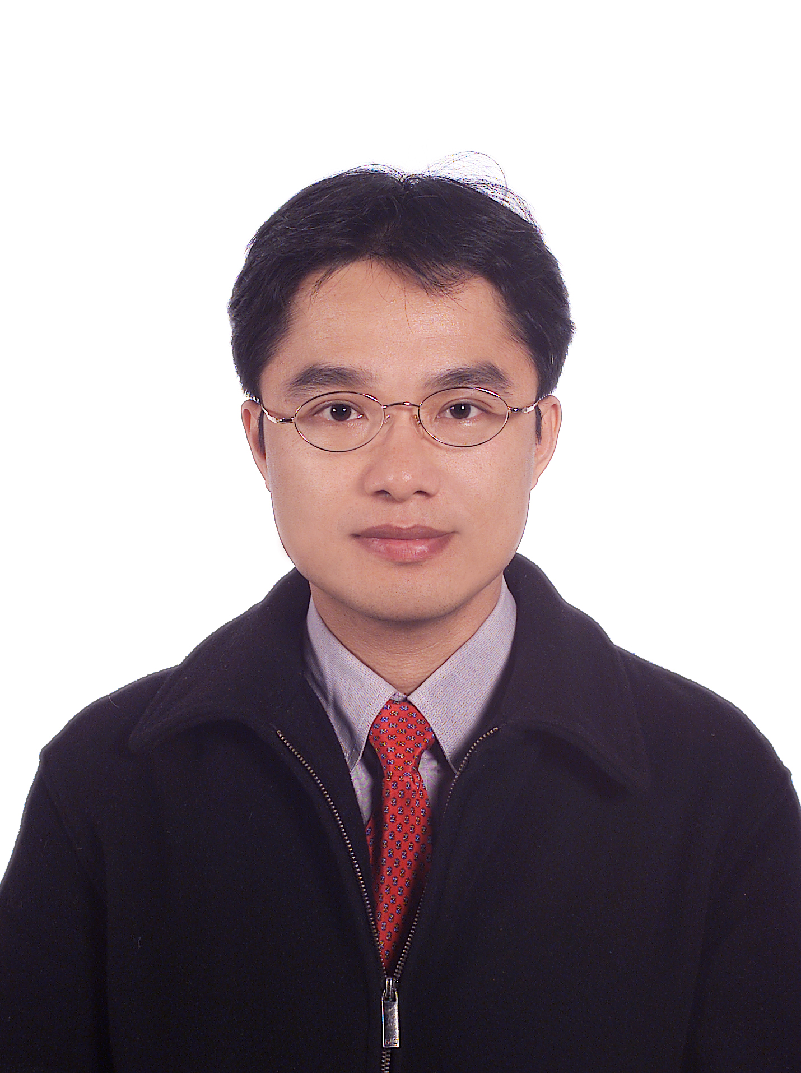
學歷：
鶯歌國小、鶯歌國中、板橋高中
美國西奧勒岡州立大學自然科學系
國立花蓮教育大學科學教育研究所
國立中央大學資工所博班、台北教育大學自然科學教育研究所博士班肄業
現任：
新北市教育局教育網路中心輔導員
新北市自然與生活科技領域輔導團員
曾任：
新北市鶯歌國民小學總務處主任
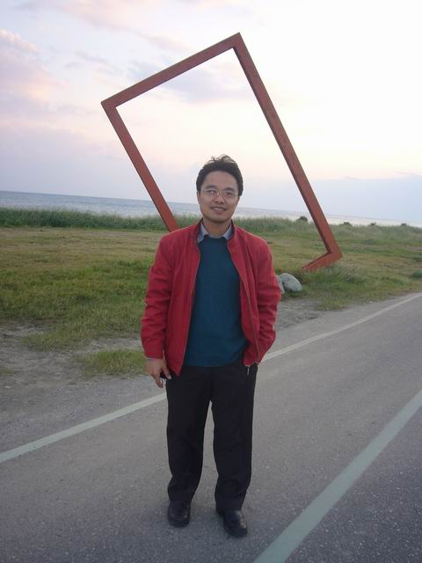
新北市建安國民小學資訊處主任
新北市建安國民小學總務處主任
新北市建安國民小學教導處主任
頂尖科學教育中心專任教師
授課經歷：
國立台灣大學兼任講師(6年)
各縣市自然領域教師研習講師
各縣市資訊融入教學研習講師
各縣市科學閱讀融入教學講師

獲頒獎項：
94年教育部教學卓越銀質獎
95年台北縣師鐸獎
95年教育部教學卓越金質獎
96年教育部自然科學數位內容融入教學教案教材設計大賽第一名
97年第七屆福特保育暨環保獎—蝴蝶保育小尖兵得主
99年新北市總務有功人員
100年環境英雄獎暨國家永續發展獎
100年新北市環保認證金熊獎

